SZUMIĄCE WIERSZYKI
UTRWALANIE PRAWIDLOWEJ WYMOWY GŁOSEK
SZ, Ż, CZ, DŻ
Szpak
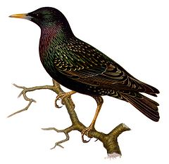
Szedł po drodze szpak
do szkoły się uczyć,
i tak sobie śpiewał:
szpu- szpu,
szpa- szpa,
szpo- szpo,
szpe- szpe,
szpi- szpi…
Taki śmieszny szpak,
co uczyć się chciał.
sz
Trzy kurki
sz
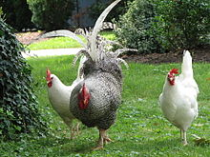
Wyszły w pole kurki trzy
i gęsiego sobie szły.
Pierwsza z przodu,
w środku druga,
trzecia z tyłu,
oczkiem mruga.
I tak sznurkiem kurki trzy,
raz dwa, raz dwa, w pole szły…
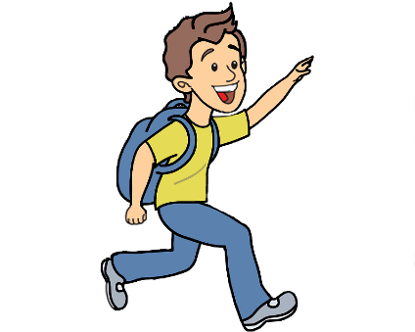
Szymon
sz
Szedł raz Szymon do Koluszek,
by szukać wujaszka,
który jako kominiarz
pracował na daszkach.
Poszedł najpierw do Janusza,
ponoć znał wujaszka,
który jako kominiarz
pracował na daszkach.
Żuczek
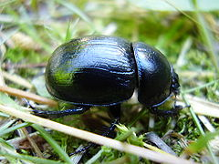
Jedna żabka z drugą żabką napotkały żuka,
stał na drodze, gorzko płakał
swojej mamy szukał.
Pocieszały żabki żuka:
– Twoja mama w lesie,
widziałyśmy,
szła z koszykiem – jagód ci przyniesie.
Żuczek zaraz przestał płakać wytarł oczy łapką,
ale zanim poszedł dalej podziękował żabkom.
Ż

Nad kałużą
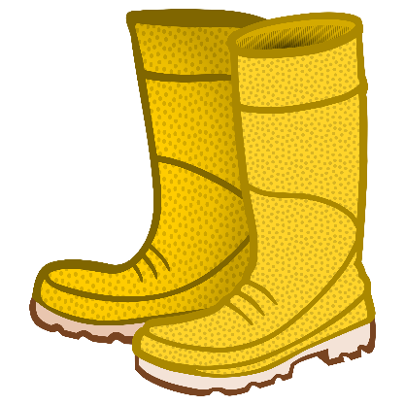
Duża żaba nad kałużą napotkała żuka.
Żuk na nóżki włożył buty, obcasami stukał.
Nad kałużą podskakiwał, żółte buty pokazywał,
aż je usmarował błotem.
Oj, co było potem!..
Ż
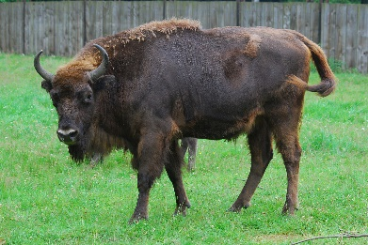
Żubr
Pozwólcie przedstawić sobie,
pan żubr we własnej osobie.
No, pokaż się, żubrze.
Zróbże minę uprzejmą, żubrze.
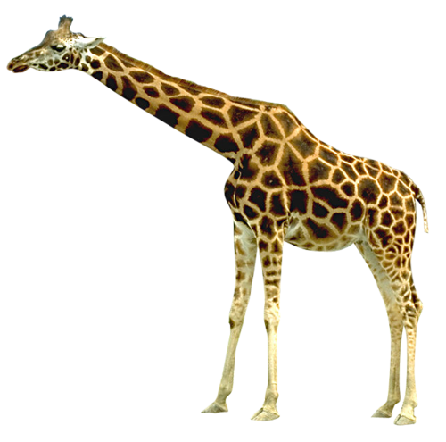

Żyrafa
Żyrafa tym głównie żyje,
że w górę wyciąga szyję.
A ja zazdroszczę żyrafie,
ja nie potrafię.
Ż
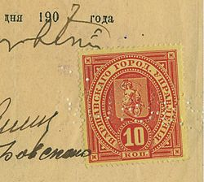
Poszły kaczki na pocztę
Poczłapały cztery kaczki na pocztę we czwartek.
Miały kaczki wysłać paczki i pocztową kartę.
Paczki kaczki już wysłały tam, gdzie miały wysłać,
potem siadły i z zapałem zaczęły coś pisać.
Jak pisały – tak pisały
zrobiły dwa błędy.
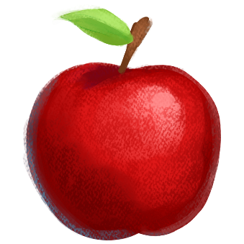
cz
Entliczek- pętliczek
Entliczek-pętliczek, czerwony stoliczek,
a na tym stoliczku pleciony koszyczek,
w koszyczku jabłuszko, w jabłuszku robaczek,
a na tym robaczku zielony kubraczek…

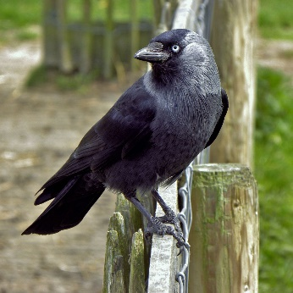
Gawron
Czarny gawron czarny, czarne piórka ma,
czarny ma ogonek, czarne skrzydła dwa.
Czarny gawron czarny, czarne dzieci ma!
Co im na śniadanie dzisiaj rano da?…

cz
Kubeczek
Mój kubeczek z kaczorem
chętnie trzymam wieczorem.
W nim czekolada czy mleczko,
a potem czyste łóżeczko…
cz

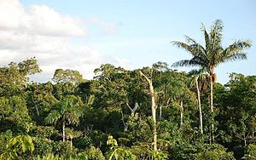

Dżungla

Co to jest dżungla? Dziki las.
Wejdźmy do dżungli jeden raz.
Jakiś ptak gwiżdże pośród drzew.
Oj, coś się skrada! – Może lew?
Przekorek umknął, ile sił
Szukajcie, dzieci – gdzie się skrył.
DŻ

Bułeczki drożdżowe
Rośnie ciasto na bułeczki, drożdże to sprawiają.
Potem w ciasta kawałeczki ręce babci dżem wykładają.
Bułeczki drożdżowe babci, a w środku dżem porzeczkowy.
Lepsze od innych łakoci lepsze niż tort orzechowy.

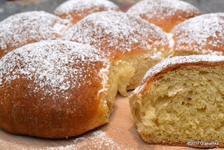
DŻ

